МИНИСТЕРСТВО ТРАНСПОРТА РОССИЙСКОЙ ФЕДЕРАЦИИ

ТРАНСПОРТ РОССИИ

информационно-статистический бюллетень

январь-март 2013 года

МОСКВА 2013 г.

Содержание

I. Основные макроэкономические показатели социально- экономического развития России за январь-март 2013 года 4
II. Основные показатели реализации Транспортной стратегии Российской Федерации на период до 2030 года 4
1. Услуги транспорта 4
1.1. Перевозки пассажиров транспортом общего пользования 4
1.2. Пассажирооборот транспорта общего пользования 4
1.3. Перевозки грузов по видам транспорта 4
1.3.1. Отправление грузов водным транспортом общего пользования в районы Крайнего Севера и приравненные к ним местности 4
1.3.2. Объем перевозок грузов железнодорожным транспортом по видам грузов 4
1.3.3. Перевезено грузов грузовыми автомобилями крупных и средних предприятий (с досчетом) в январе-марте 2013 года по федеральным округам 4
1.3.4. Перевозки грузов крупных и средних организаций автомобильного транспорта в январе-марте 2013 года по федеральным округам 4
1.4. Объем перевалки грузов в морских портах Российской Федерации 4
1.5. Грузооборот по видам транспорта 4
1.5.1. Грузооборот грузовых автомобилей крупных и средних предприятий (с досчетом) в январе-марте 2013 года по федеральным округам 4
1.5.2. Грузооборот крупных и средних организаций автомобильного транспорта в январе-марте 2013 года по федеральным округам 4
1.6. Объем внешней торговли транспортными услугами (по методологии платежного баланса) в отраслях транспортного комплекса за 2012 год 4
2. Индексы цен и транспортных тарифов 4
2.1. Индексы цен в отдельных секторах экономики 4
2.2. Индексы тарифов на грузовые перевозки в марте 2013 года 4
2.3. Индексы тарифов на грузовые перевозки в марте 2013 года по федеральным округам (без трубопроводного транспорта) 4
2.4. Индексы тарифов на услуги пассажирского транспорта в марте 2013 года 4
3. Аварийность на транспорте 4
4. Регистрация железнодорожного подвижного состава 4
5. Инвестиции в транспортном комплексе 4
5.1. Объем затрат на реализацию федеральной целевой программы «Развитие транспортной системы России (2010 - 2020 годы)» 4
5.2. Объем затрат на реализацию федеральной целевой программы «Модернизация Единой системы организации воздушного движения Российской Федерации (2009-2020 годы)» 4
6. Бюджетное финансирование 4
6.1. Объем бюджетного финансирования в сфере транспорта в 2011 -2013 годах 4
6.2. Исполнение федерального бюджета в сфере транспорта в январе-марте 2013 года 4
7. Труд на транспорте 4
7.1. Среднесписочная численность работников крупных и средних организаций транспортного комплекса (без внешних совместителей) за январь-март 2012 и 2013 годов 4
7.1.1. Среднесписочная численность работников по крупным и средним организациям транспорта (без внешних совместителей) за январь-март 2013 года по федеральным округам 4
7.2. Среднемесячная начисленная заработная плата (без выплат социального характера) по видам экономической деятельности за январь-март 2012 и 2013 годов 4
7.2.1. Среднемесячная начисленная заработная плата (без выплат социального характера) по видам экономической деятельности за январь-март 2013 года по федеральным округам 4
8. Решение межведомственных задач транспортного комплекса 4
8.1. Производство отдельных видов транспортных средств и оборудования в январе-марте 2013 года 4

I. Основные макроэкономические показатели социально- экономического развития России за январь-март 2013 года

 | март  2013 года | Январь-март 2013 года  в % к  январю-марту 2012 года | март  2013 года  к марту 2012 года в %
Валовой внутренний продукт, млрд.рублей | 62599,1¹⁾ |  | 103,4²⁾
Индекс выпуска товаров и услуг по базовым видам экономической деятельности³⁾ |  | 100,6 | 102,0
Индекс промышленного производства ^{4), 5)} |  | 100,0 | 102,6
Продукция сельского хозяйства, млрд.рублей | 171,6 | 102,3 | 102,1
Грузооборот транспорта⁶⁾, млрд. т-км | 428,8 | 98,2 | 98,7
Оборот розничной торговли, млрд. рублей | 1838,3 | 103,9 | 104,4
Инвестиции в основной капитал⁷⁾, млрд. рублей | 751,2 | 100,1 | 99,2
Индекс потребительских цен |  | 107,1 | 107,0
Индекс цен производителей промышленных товаров⁴⁾ |  | 104,3 | 103,4
Реальные располагаемые денежные доходы⁸⁾ |  | 105,3 | 108,3
Среднемесячная начисленная заработная плата одного работника,⁷⁾ рублей | 28483 | 111,6 | 111,5

- Данные за 2012 г. (вторая оценка).
- 2012 г. в % к 2011 году.
- Исчисляется на основе данных об изменении физического объема производства продукции сельского хозяйства, добычи полезных ископаемых, обрабатывающих производств, производства и распределения электроэнергии, газа и воды, строительства, транспорта, розничной и оптовой торговли.
- По видам деятельности «Добыча полезных ископаемых», «Обрабатывающие производства», «Производство и распределение электроэнергии, газа и воды».
- С учетом поправки на неформальную деятельность.
- Без промышленного железнодорожного транспорта.
- Данные за периоды 2013г. – оценка.
- Предварительные данные.

Индексы основных показателей производства товаров и услуг
в январе-марте 2013 и в январе-марте 2012 годов,
в % к аналогичному периоду предыдущего года

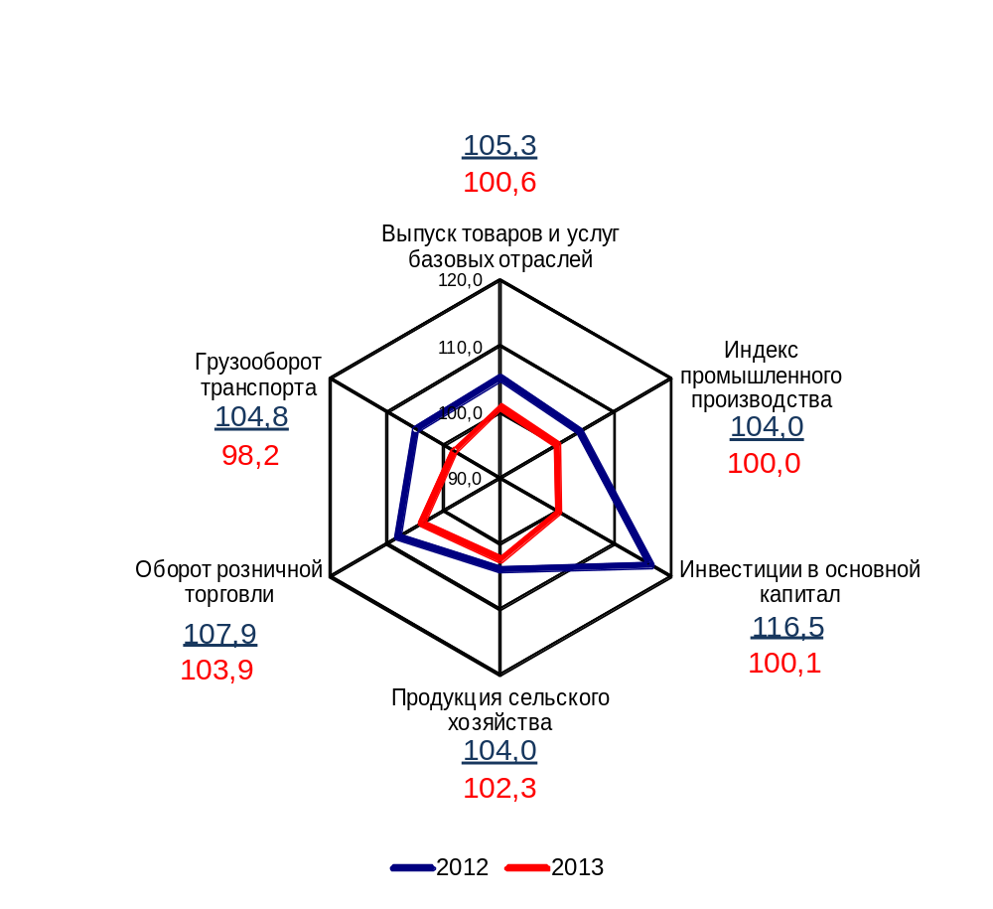

II. Основные показатели реализации Транспортной стратегии
Российской Федерации на период до 2030 года

1. Услуги транспорта¹⁾

1.1. Перевозки пассажиров транспортом общего пользования
(миллионов человек)
 | Январь-  март  2012 г. | Январь-  март  2013 г. | Январь-март 2013 г. в % к январю-марту 2012 г.
Транспорт отраслей  Минтранса России | 5082,8 | 4795,0 | 94,3
в том числе:
трамвайный | 482,8 | 396,8 | 82,2
троллейбусный | 510,9 | 426,7 | 83,5
метрополитенный | 822,2 | 842,4 | 102,5
автомобильный (автобусный)²⁾ | 3028,6 | 2874,8 | 94,9
внутренний водный | 0,301 | 0,325 | 107,9
воздушный (гражданская авиация) | 13,4 | 15,6 | 117,0
железнодорожный | 224,6 | 238,4 | 106,1

1.2. Пассажирооборот транспорта общего пользования
(миллиардов пассажиро-километров)
 | Январь-  март  2012 г. | Январь-  март  2013 г. | Январь-март 2013 г. в % к январю-марту 2012 г.
Транспорт отраслей  Минтранса России | 108,4 | 114,5 | 105,6
в том числе:
трамвайный | 1,6 | 1,3 | 81,3
троллейбусный | 1,7 | 1,4 | 82,4
метрополитенный | 10,7 | 11,0 | 102,8
автомобильный (автобусный)²⁾ | 29,8 | 28,1 | 94,4
внутренний водный | 0,001 | 0,002 | 118,5
воздушный (гражданская авиация) | 37,2 | 45,4 | 122,0
железнодорожный | 27,4 | 27,3 | 99,3

¹⁾ Предварительные данные Росстата.
²⁾ Данные о работе автобусов по маршрутам регулярных перевозок, включая оценку перевозок пассажиров и объема пассажирооборота, выполненного автобусами, находящимися в собственности малого предпринимательства (физических и юридических лиц), работающих на маршрутах общего пользования.
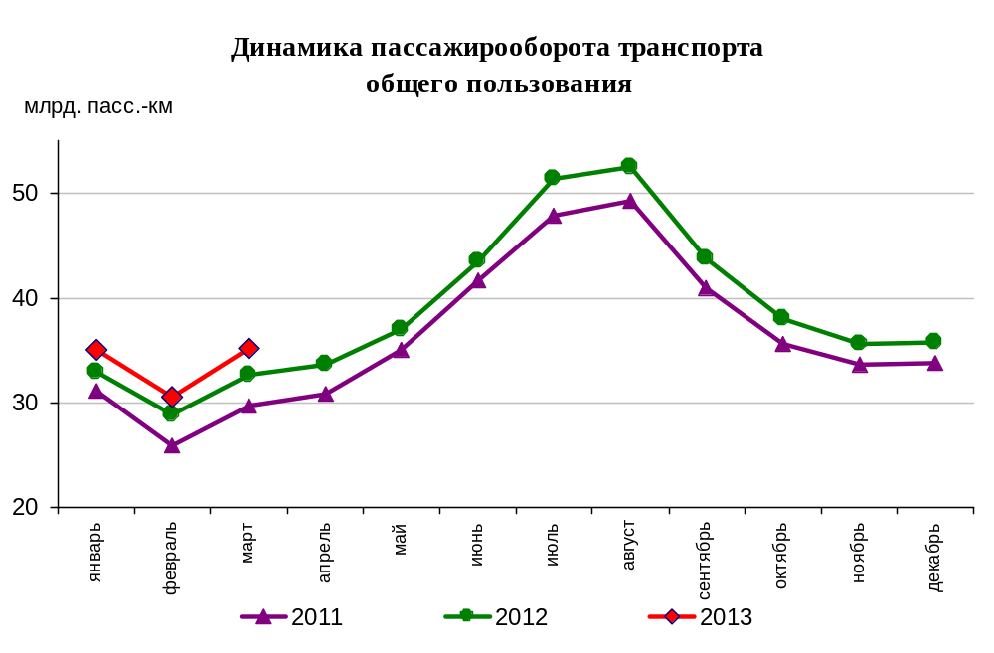

Динамика пассажирооборота по видам транспорта
в январе-марте 2013 и в январе-марте 2012 годов,
в % к аналогичному периоду предыдущего года

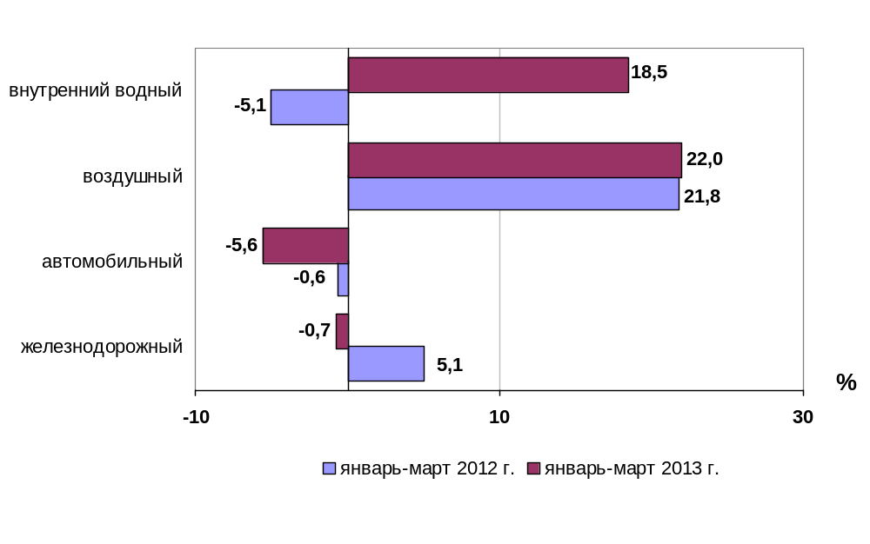

1.3. Перевозки грузов по видам транспорта
(миллионов тонн)
 | Январь-  март  2012 г. | Январь-  март  2013 г. | Январь-март 2013 г. в % к январю-марту 2012 г.
Транспорт всех отраслей экономики | 2690,9 | 2587,0 | 96,1
в том числе:
Транспорт отраслей  Минтранса России | 2387,4 | 2291,7 | 96,0
железнодорожный  общего пользования | 306,4 | 293,9 | 95,9
промышленный железнодорожный | 816,5 | 783,0 | 95,9
автомобильный | 1256,8 | 1206,3 | 96,0
водный | 7,5 | 8,3 | 111,5
воздушный (гражданская авиация) | 0,225 | 0,225 | 100,2
Транспорт других министерств и ведомств
трубопроводный | 303,5 | 295,3 | 97,3

*- оценка

Коммерческие перевозки грузов по видам транспорта
(миллионов тонн)
 | Январь-  март  2012 г. | Январь-  март  2013 г. | Январь-март 2013 г. в % к январю-марту 2012 г.
Транспорт отраслей  Минтранса России | 884,3 | 855,8 | 96,8
железнодорожный  общего пользования | 306,4 | 293,9 | 95,9
промышленный железнодорожный | 178,5 | 171,2 | 95,9
автомобильный | 391,7 | 382,2 | 97,6
водный | 7,5 | 8,3 | 111,5
воздушный (гражданская авиация) | 0,225 | 0,225 | 100,2
*- оценка
Объем коммерческих перевозок грузов по видам транспорта
в январе-марте 2013 и в январе-марте 2012 годов,
в % к аналогичному периоду предыдущего года
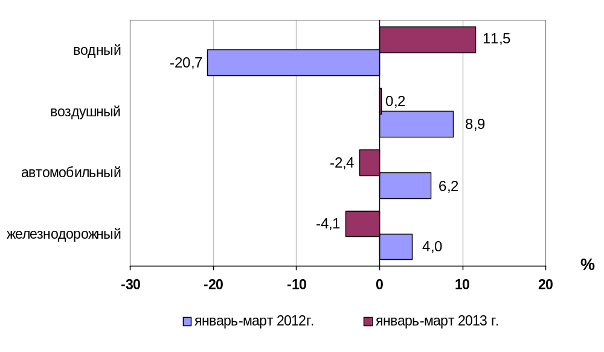

1.3.1. Отправление грузов водным транспортом общего пользования в
районы Крайнего Севера и приравненные к ним местности
(тысяч тонн)
 | Январь-март  2013 года,  тыс. тонн | Январь-март 2013 года в % к январю-марту  2012 года
Отправлено грузов водным транспортом | 805,4 | 104,0
в том числе:  морским | 805,4 | 104,0
внутренним водным | - | -
из них:  сухогрузов | 444,7 | 89,1
морским | 444,7 | 89,1
внутренним водным | - | -
наливных грузов | 360,7 | 130,8
морским | 360,7 | 130,8
внутренним водным | - | -
лесных грузов в плотах  внутренним водным | - | -

1.3.2. Объем перевозок грузов железнодорожным транспортом
по видам грузов
(млн. тонн)
 | Январь-  март  2012 года | Январь-  март  2013 года | % изменения январь-март 2013 года к январю-марту 2012 года
Отправлено грузов - всего  из них: | 306,4 | 293,9 | 95,9
каменный уголь | 77,7 | 78,1 | 100,3
кокс | 3,0 | 2,9 | 97,4
нефть и нефтепродукты | 65,9 | 64,4 | 97,8
руда железная и марганцевая | 26,5 | 26,5 | 100,5
руда цветная | 5,5 | 4,9 | 88,4
черные металлы | 19,2 | 17,9 | 93,7
лом черных металлов | 3,1 | 2,8 | 90,0
химические и минеральные удобрения | 11,4 | 11,8 | 102,0
строительные грузы | 37,2 | 33,9 | 91,3
цемент | 6,4 | 6,4 | 99,1
лесные грузы | 9,5 | 8,9 | 93,0
зерно и продукты перемола | 5,8 | 2,9 | 49,7
комбикорма | 0,3 | 0,3 | 95,7
импортные грузы | 2,2 | 2,6 | 116,8

Динамика перевозок отдельных видов грузов железнодорожным транспортом
в январе – марте 2012 и 2013 годов
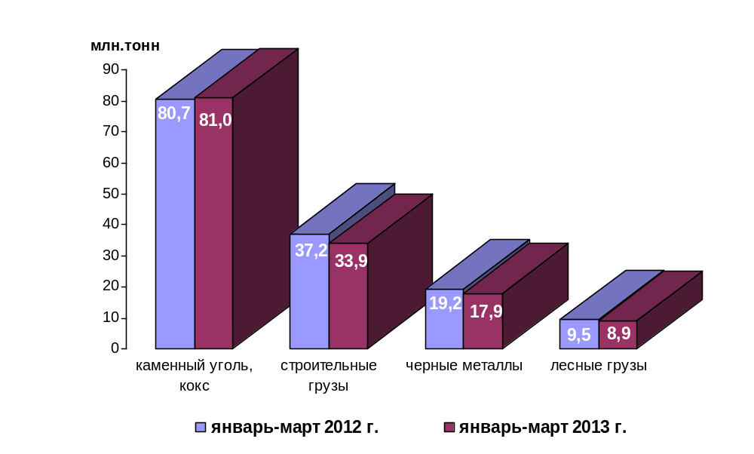

1.3.3. Перевезено грузов грузовыми автомобилями крупных и средних предприятий (с досчетом)¹⁾ в январе-марте 2013 года по федеральным округам

 | млн. тонн | в % к январю-марту 2012 года²⁾
Российская Федерация | 336,8 | 97,6
Центральный федеральный округ | 50,9 | 98,9
Северо-Западный федеральный округ | 35,4 | 98,8
Южный федеральный округ | 23,2 | 104,4
Северо-Кавказский федеральный округ | 5,4 | 127,6
Приволжский федеральный округ | 49,8 | 98,8
Уральский федеральный округ | 60,6 | 87,7
Сибирский федеральный округ | 81,7 | 102,3
Дальневосточный федеральный округ | 29,8 | 92,9

¹⁾ Всех видов деятельности.

²⁾ По сопоставимому кругу организаций.

1.3.4. Перевозки грузов крупных и средних организаций автомобильного транспорта в январе-марте 2013 года по федеральным округам

 | тыс. тонн | в % к январю-марту 2012 год¹⁾
Российская Федерация | 58278,2 | 97,9
Центральный федеральный округ | 7439,7 | 94,5
Северо-Западный федеральный округ | 5736,9 | 94,3
Южный федеральный округ | 4682,0 | 132,5
Северо-Кавказский федеральный округ | 40,1 | 8,4
Приволжский федеральный округ | 11407,6 | 106,2
Уральский федеральный округ | 8713,4 | 76,5
Сибирский федеральный округ | 19362,1 | 107,0
Дальневосточный федеральный округ | 896,5 | 67,8

¹⁾ По сопоставимому кругу организаций.

1.4. Объем перевалки грузов в морских портах Российской Федерации
(миллионов тонн)
 | Январь-  март  2012 г. | Январь-  март  2013 г. | Январь-март 2013 г. в % к январю-марту 2012 г.
Всего грузов | 127,4 | 136,6 | 107,2
в том числе:
сухогрузы | 54,6 | 55,7 | 102,0
из них грузы в контейнерах | 10,0 | 10,4 | 103,8
наливные | 72,8 | 80,9 | 111,2

Объем перевалки грузов в морских портах

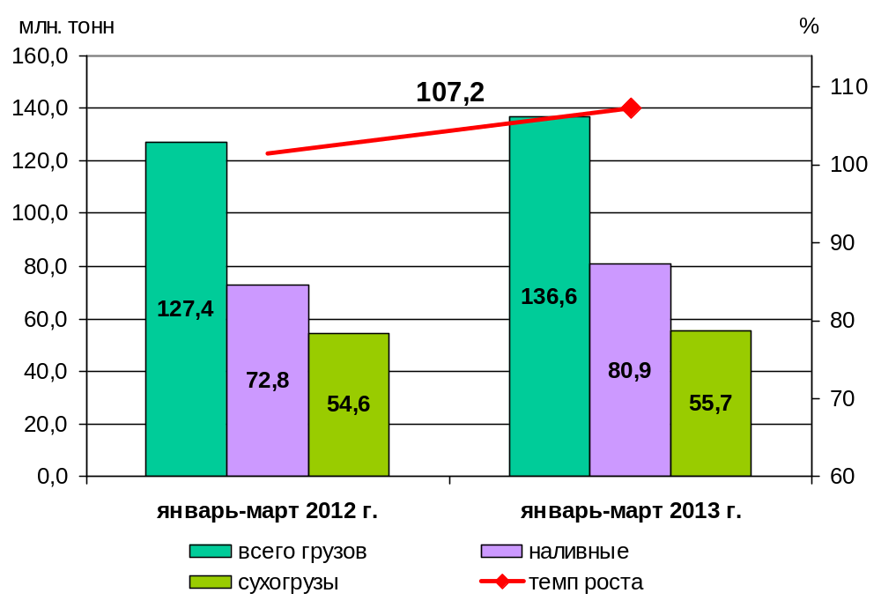

1.5. Грузооборот по видам транспорта
(миллиардов тонно-километров)
 | Январь-  март  2012 г. | Январь-  март  2013 г. | Январь-март 2013 г. в % к январю-марту 2012 г.
Транспорт всех отраслей экономики | 1279,1 | 1256,4 | 98,2
в том числе:
Транспорт отраслей  Минтранса России | 630,0 | 604,1 | 95,9
железнодорожный  общего пользования | 553,1 | 525,7 | 95,0
промышленный железнодорожный | 8,5 | 8,0 | 95,0
автомобильный | 52,2 | 53,6 | 102,5
водный | 15,1 | 15,6 | 103,9
воздушный (гражданская авиация) | 1,149 | 1,165 | 101,4
Транспорт других министерств и ведомств
трубопроводный | 649,1 | 652,3 | 100,5
*- оценка

Коммерческий грузооборот по видам транспорта
(миллиардов тонно-километров)
 | Январь-  март  2012 г. | Январь-  март  2013 г. | Январь-март 2013 г. в % к январю-марту 2012 г.
Транспорт отраслей  Минтранса России | 598,9 | 574,6 | 96,0
железнодорожный  общего пользования | 553,1 | 525,7 | 95,0
промышленный железнодорожный | 2,6 | 2,4 | 95,0
автомобильный | 27,0 | 29,7 | 110,3
водный | 15,1 | 15,6 | 103,9
воздушный (гражданская авиация) | 1,149 | 1,165 | 101,4
*- оценка

Динамика коммерческого грузооборота транспорта
(без трубопроводного и железнодорожного транспорта необщего пользования)
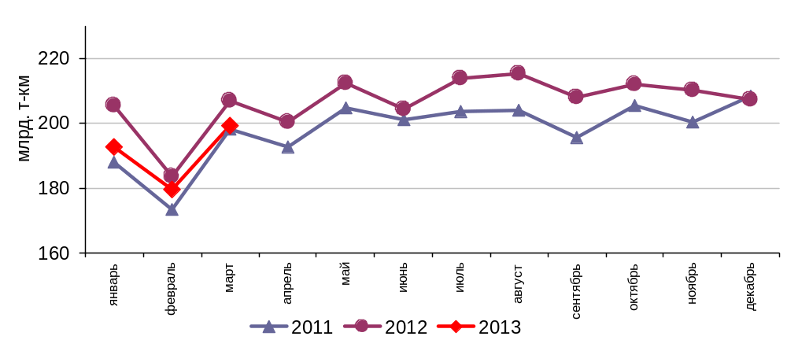

Динамика коммерческого грузооборота по видам транспорта
в январе-марте 2013 года и в январе-марте 2012 годов,
в % к аналогичному периоду предыдущего года

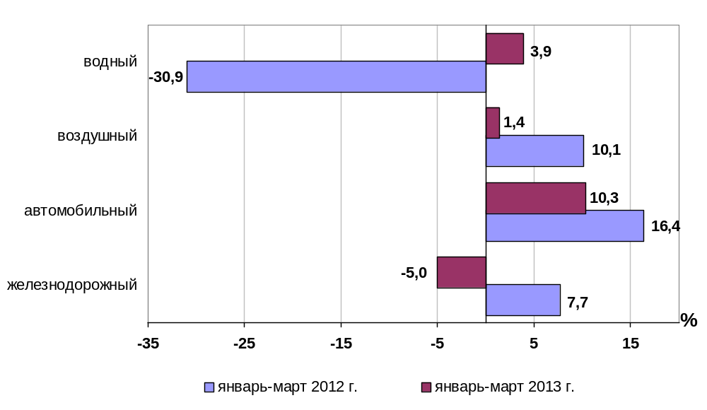

1.5.1. Грузооборот грузовых автомобилей крупных и средних предприятий
(с досчетом)¹⁾ в январе-марте 2013 года по федеральным округам

 | млн. тонно-км | в % к январю-марту2012 года²⁾
Российская Федерация | 17989,2 | 102,9
Центральный федеральный округ | 4877,2 | 106,2
Северо-Западный федеральный округ | 2603,5 | 99,2
Южный федеральный округ | 1774,2 | 110,8
Северо-Кавказский федеральный округ | 307,9 | 121,1
Приволжский федеральный округ | 3469,4 | 98,7
Уральский федеральный округ | 2381,0 | 104,8
Сибирский федеральный округ | 1848,0 | 101,1
Дальневосточный федеральный округ | 727,9 | 91,7

¹⁾ Всех видов деятельности.

²⁾ По сопоставимому кругу организаций.

1.5.2. Грузооборот крупных и средних организаций автомобильного транспорта в январе-марте 2013 года по федеральным округам

 | млн. тонно-км | в % к январю-марту2012 года¹⁾
Российская Федерация | 7394,5 | 107,2
Центральный федеральный округ | 2642,3 | 109,5
Северо-Западный федеральный округ | 1205,0 | 96,9
Южный федеральный округ | 812,7 | 118,6
Северо-Кавказский федеральный округ | 66,0 | 178,1
Приволжский федеральный округ | 1330,4 | 99,6
Уральский федеральный округ | 952,2 | 112,9
Сибирский федеральный округ | 349,5 | 116,4
Дальневосточный федеральный округ | 36,4 | 98,9

¹⁾ По сопоставимому кругу организаций.

1.6. Объем внешней торговли транспортными услугами (по методологии платежного баланса) в отраслях транспортного комплекса за 2012 год

(млн. долл. США)
№ п/п | Виды транспорта | внешнеторговый оборот |  |  | в том числе |  |  |  |  |  |  |  | сальдо
№ п/п | Виды транспорта |  |  |  | экспорт |  |  |  | импорт
№ п/п | Виды транспорта | 2011 год | 2012 год | 2012 год в % к  2011 году |  | 2011 год | 2012 год | 2012 год в % к  2011 году |  | 2011 год | 2012 год | 2012 год в % к  2011 году |  | 2011 год | 2012 год | 2012 год в % к  2011 году
1 | Транспортный комплекс, всего | 30390 | 33044 | 108,7 |  | 15156 | 16845 | 111,1 |  | 15234 | 16199 | 106,3 |  | -78 | 646 | -
1 | пассажирские перевозки | 10075 | 12416 | 123,2 |  | 5634 | 7117 | 126,3 |  | 4441 | 5299 | 119,3 |  | 1193 | 1818 | 152,4
1 | грузовые перевозки | 12521 | 12595 | 100,6 |  | 4515 | 4518 | 100,1 |  | 8006 | 8077 | 100,9 |  | -3491 | -3559 | -
1 | вспомогательные и дополнительные транспортные услуги | 7794 | 8033 | 103,1 |  | 5007 | 5210 | 104,1 |  | 2787 | 2823 | 101,3 |  | 2220 | 2387 | 107,5
1.1 | водный транспорт | 7868 | 7789 | 99,0 |  | 3644 | 3758 | 103,1 |  | 4224 | 4031 | 95,4 |  | -581 | -273 | -
1.1 | пассажирские перевозки | 6 | 3 | 50,0 |  | 1 | 1 | 100,0 |  | 5 | 2 | 40,0 |  | -5 | -1 | -
1.1 | грузовые перевозки | 3954 | 3818 | 96,6 |  | 792 | 771 | 97,3 |  | 3162 | 3047 | 96,4 |  | -2370 | -2276 | -
1.1 | вспомогательные и дополнительные транспортные услуги | 3908 | 3968 | 101,5 |  | 2851 | 2986 | 104,7 |  | 1057 | 982 | 92,9 |  | 1794 | 2004 | 111,7
1.2 | воздушный транспорт | 17914 | 20465 | 114,2 |  | 8840 | 10317 | 116,7 |  | 9074 | 10148 | 111,8 |  | -235 | 169 | -
1.2 | пассажирские перевозки | 9038 | 11367 | 125,8 |  | 5202 | 6671 | 128,2 |  | 3836 | 4696 | 122,4 |  | 1366 | 1975 | 144,6
1.2 | грузовые перевозки | 5701 | 5750 | 100,9 |  | 1910 | 1841 | 96,4 |  | 3791 | 3909 | 103,1 |  | -1881 | -2068 | -
1.2 | вспомогательные и дополнительные транспортные услуги | 3176 | 3350 | 105,5 |  | 1728 | 1806 | 104,5 |  | 1448 | 1544 | 106,6 |  | 280 | 262 | 93,6
1.3 | железнодорожный транспорт | 3357 | 3324 | 99,0 |  | 2144 | 2138 | 99,7 |  | 1213 | 1186 | 97,8 |  | 931 | 952 | 102,3
1.3 | пассажирские перевозки | 933 | 937 | 100,4 |  | 363 | 373 | 102,8 |  | 570 | 564 | 98,9 |  | -207 | -191 | -
1.3 | грузовые перевозки | 1905 | 1864 | 97,8 |  | 1425 | 1430 | 100,4 |  | 480 | 434 | 90,4 |  | 946 | 995 | 105,2
 | вспомогательные и дополнительные транспортные услуги | 521 | 523 | 100,4 |  | 357 | 335 | 93,8 |  | 164 | 188 | 114,6 |  | 193 | 148 | 76,7
1.4 | автомобильный транспорт | 1249 | 1463 | 117,1 |  | 528 | 630 | 119,3 |  | 721 | 833 | 115,5 |  | -193 | -203 | -
1.4 | пассажирские перевозки | 98 | 109 | 111,2 |  | 68 | 72 | 105,9 |  | 30 | 37 | 123,3 |  | 38 | 35 | 92,1
1.4 | грузовые перевозки | 961 | 1163 | 121,0 |  | 388 | 476 | 122,7 |  | 573 | 687 | 119,9 |  | -185 | -212 | -
1.4 | вспомогательные и дополнительные транспортные услуги | 189 | 192 | 101,6 |  | 71 | 83 | 116,9 |  | 118 | 109 | 92,4 |  | -46 | -26 | -
2 | трубопроводный транспорт | 1839 | 1904 | 103,5 |  | 1798 | 1867 | 103,8 |  | 41 | 37 | 90,2 |  | 1757 | 1831 | 104,2
3 | космический транспорт | 69 | 70 | 101,4 |  | 39 | 16 | 41,0 |  | 30 | 54 | 180,0 |  | 9 | -38 | -
4 | прочие сопутствующие и вспомогательные | - | 424 | - |  | - | 290 | - |  | - | 134 | - |  | - | 156 | -
5 | почтовые и курьерские услуги | - | 164 | - |  | - | 144 | - |  | - | 20 | - |  | - | 124 | -
6 | Транспорт, всего | 32295 | 35604 | 110,2 |  | 16992 | 19161 | 112,8 |  | 15303 | 16443 | 107,4 |  | 1689 | 2718 | 160,9
6 | пассажирские | 10074 | 12415 | 123,2 |  | 5633 | 7117 | 126,3 |  | 4441 | 5298 | 119,3 |  | 1192 | 1818 | 152,5
6 | грузовые перевозки | 14428 | 14733 | 102,1 |  | 6352 | 6545 | 103,0 |  | 8076 | 8188 | 101,4 |  | -1724 | -1643 | -
6 | вспомогательные и дополнительные транспортные услуги | 7793 | 8456 | 108,5 |  | 5007 | 5499 | 109,8 |  | 2786 | 2957 | 106,1 |  | 2221 | 2543 | 114,5
По данным центрального Банка Российской Федерации.
С 2012 года платежный баланс составляется в соответствии с 6-м изданием «Руководства по платежному балансу и международной инвестиционной позиции» МВФ. В связи с этим в состав транспортных услуг были включены почтовые и курьерские услуги, а также прочие (не расклассифицированные по видам транспорта) сопутствующие и вспомогательные транспортные услуги.

* Незначительные расхождения между итогом и суммой слагаемых объясняется округлением данных.

Структура экспорта транспортных услуг в отраслях
транспортного комплекса за 2012 год
в сравнении с 2011 годом
млн. долл. США
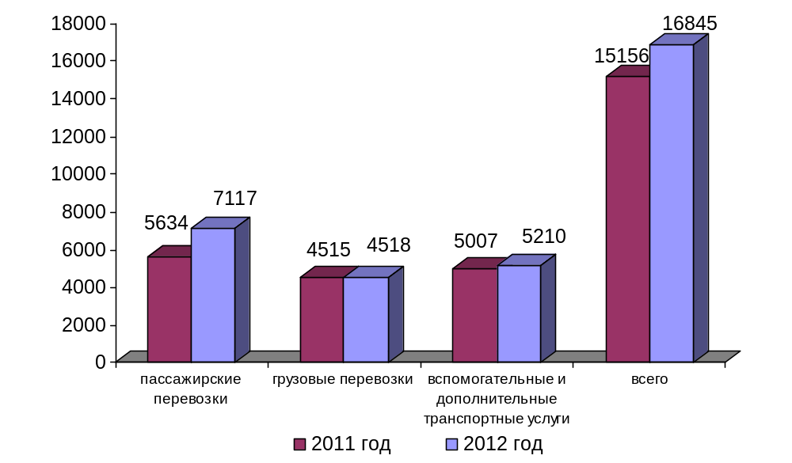

Структура импорта транспортных услуг в отраслях
транспортного комплекса за 2012 год
в сравнении с 2011 годом
млн. долл. США
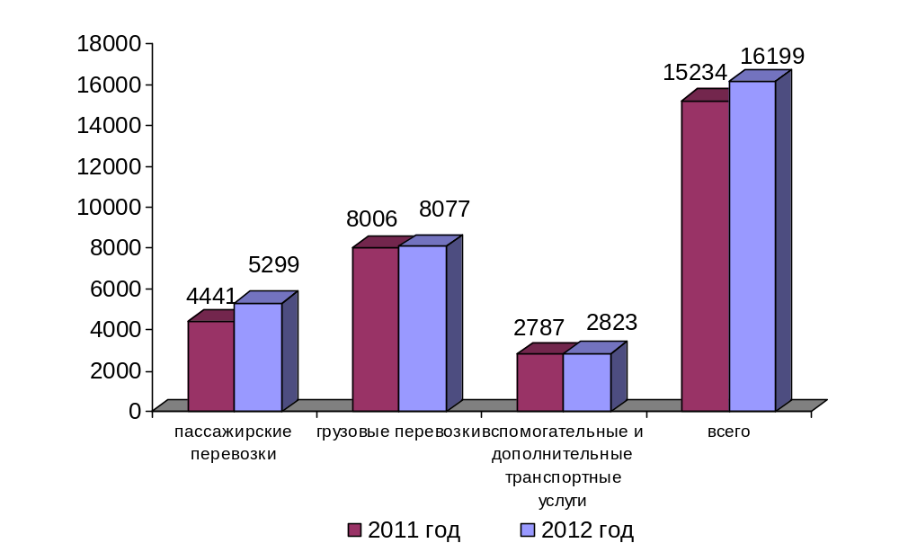

Структура экспорта транспортных услуг по видам транспорта
за 2012 год

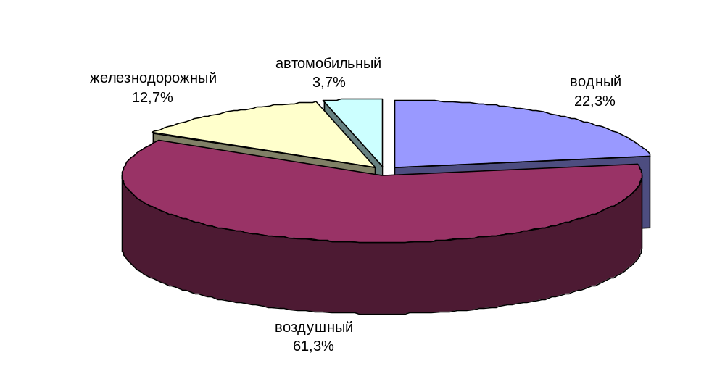

Структура импорта транспортных услуг по видам транспорта
за 2012 год

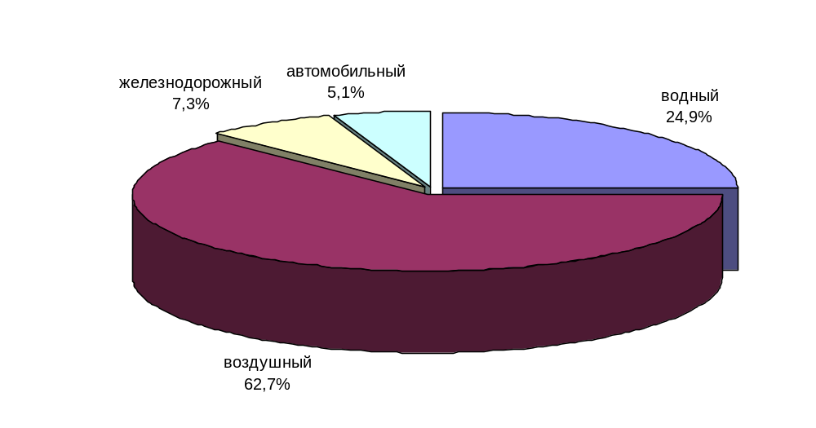

2. Индексы цен и транспортных тарифов

2.1. Индексы цен в отдельных секторах экономики
на конец периода, в процентах
 |  | В марте 2013 г. к декабрю 2012 г. | I квартал 2013 г. к I кварталу 2012г.
1 | Индекс потребительских цен | 101,9 | 107,1
2 | Индекс цен производителей промышленных товаров | 100,9 | 104,3
3 | Сводный индекс цен строительной продукции | 100,8 | 106,9
4 | Индексы цен на приобретенные основные строительные материалы:
4.1. | - конструкции строительные сборные из стали прочие | 100,4 | 101,2
4.2. | - электроэнергия | 101,4 | 104,1
4.3. | - битумы | 97,4 | 102,5
4.4. | - цемент | 95,9 | 102,0

Индексы тарифов и цен на отдельные виды товаров и энергоресурсов
в марте 2013 г. в % к декабрю 2012 г.

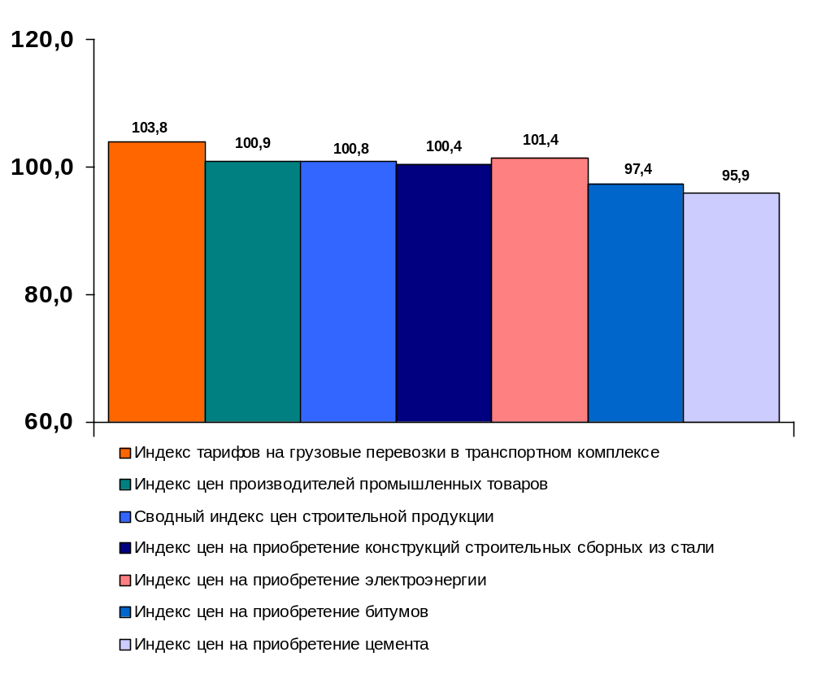

2.2. Индексы тарифов на грузовые перевозки в марте 2013 года

(в процентах)
 | К периоду,  предшествующему  отчетному | К декабрю  2012 года | За период с начала отчетного года к соответствующему периоду предыдущего года
Транспорт – все виды  в том числе: | 100,1 | 101,0 | 109,7
Железнодорожный | 100,0 | 104,8 | 105,1
Морской | 102,4 | 100,9 | 98,0
Внутренний водный | 100,4 | 99,7 | 105,0
Автомобильный | 100,1 | 101,6 | 104,5
Воздушный | 100,0 | 98,9 | 107,5
Трубопроводный | 100,0 | 98,0 | 115,6
из него:
нефть | 100,1 | 100,0 | 106,4
нефтепродукты | 100,0 | 107,6 | 116,6
газ | 100,0 | 96,5 | 121,8
Транспорт - итого (без трубопроводного) | 100,1 | 103,8 | 105,0

Индексы тарифов на грузовые перевозки в марте 2013 года
в % к декабрю 2012 года

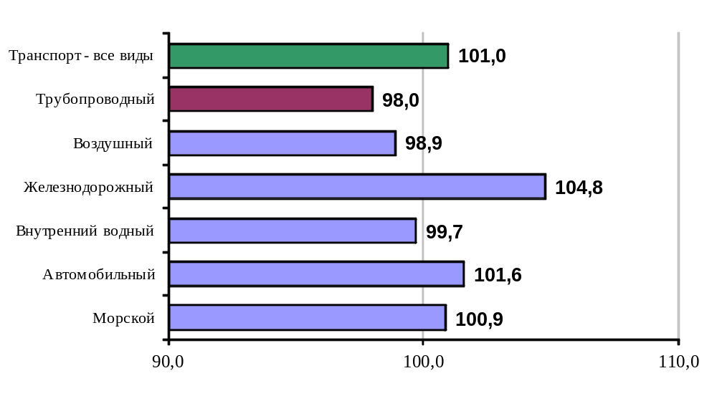

2.3. Индексы тарифов на грузовые перевозки в марте 2013 года
по федеральным округам (без трубопроводного транспорта)
в процентах
 | к предыдущему месяцу | к декабрю  2012года
Российская Федерация | 100,1 | 103,8
Центральный федеральный округ | 100,0 | 104,1
Северо-Западный федеральный округ | 100,2 | 97,8
Южный федеральный округ | 100,1 | 101,4
Северо-Кавказский федеральный округ | 100,0 | 100,0
Приволжский федеральный округ | 100,1 | 104,2
Уральский федеральный округ | 100,1 | 103,3
Сибирский федеральный округ | 100,0 | 109,5
Дальневосточный федеральный округ | 100,1 | 106,6

Индексы тарифов на грузовые перевозки в марте 2013 г.
по федеральным округам (без трубопроводного транспорта)
в % к декабрю 2012 г.

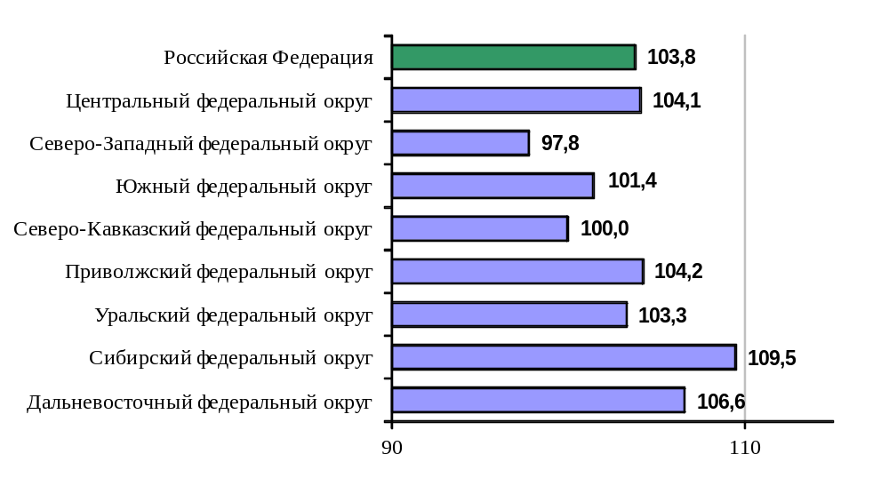

2.4. Индексы тарифов на услуги пассажирского транспорта в марте 2013 года

 | Индексы цен (тарифов) за март 2013 года, в %
 | к предыдущему месяцу | к  декабрю предыдущего года | к  марту 2012 года | за период с начала отчетного года в % к соответствую-щему периоду предыдущего года
Услуги пассажирского транспорта | 98,0 | 101,1 | 108,7 | 110,1
Автомобильный транспорт | 100,7 | 103,9 | 111,0 | 110,2
Проезд в городском муниципальном автобусе, поездка | 100,5 | 103,7 | 111,1 | 110,4
Проезд в городском коммерческом автобусе, поездка | 102,0 | 105,9 | 115,4 | 113,5
Проезд в маршрутном такси, поездка | 100,2 | 103,3 | 109,6 | 109,1
Проезд в междугородном автобусе, в расчете на 50 км пути | 100,4 | 103,2 | 108,5 | 108,1
Городской электрический транспорт | 100,2 | 104,5 | 110,5 | 110,0
Проезд в трамвае, поездка | 100,1 | 107,4 | 118,4 | 118,0
Проезд в троллейбусе, поездка | 100,6 | 107,6 | 115,6 | 114,6
Проезд в метро, поездка | 100,0 | 101,9 | 105,2 | 104,9
Воздушный транспорт | 100,6 | 100,8 | 105,7 | 106,1
Полет в салоне экономического класса самолета, в расчете на 1000 км пути | 100,6 | 100,8 | 105,7 | 106,1
Железнодорожный транспорт | 87,5 | 90,1 | 103,4 | 113,2
Проезд в пригородном поезде, поездка | 100,0 | 103,3 | 106,5 | 106,3
Проезд в купейном вагоне скорого нефирменного поезда дальнего следования, в расчете на 100 км пути | 75,1 | 86,5 | 96,1 | 122,3
Проезд в купейном вагоне скорого фирменного поезда дальнего следования, в расчете на 100 км пути | 74,0 | 84,5 | 95,2 | 121,2
Проезд в плацкартном вагоне скорого нефирменного поезда дальнего следования, в расчете на 100 км пути | 100,3 | 90,8 | 112,2 | 107,4
Проезд в плацкартном вагоне скорого фирменного поезда дальнего следования, в расчете на 100 км пути | 100,4 | 90,5 | 112,7 | 107,8

Индексы тарифов на пассажирские перевозки в марте 2013 г.
в % к декабрю 2012 г.

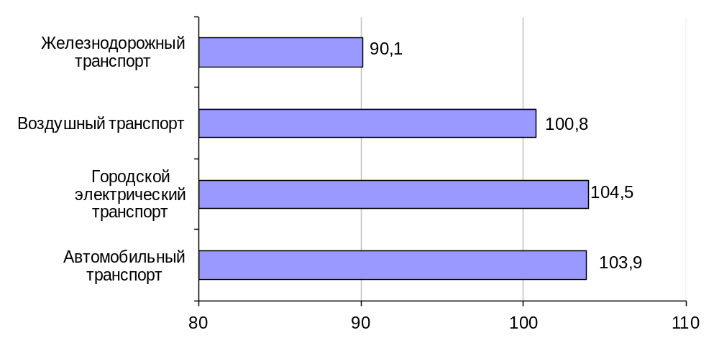

3. Аварийность на транспорте

Число происшествий на транспорте и количество погибших и раненых
в январе-марте 2013 года
 | число происшествий, единиц |  | число погибших, человек |  | число раненых, человек
 | 2012 год | 2013 год | 2012 год | 2013 год | 2012 год | 2013 год
на железнодорожном транспорте общего пользования¹⁾ | …²⁾ | 13 | …²⁾ | 2 | …²⁾ | 2
на автомобильных дорогах и улицах, тысяч³⁾ | 35,1 | 33,2 | 4,6 | 4,3 | 45,2 | 42,9
с морскими судами на море¹⁾ | 6 | 9 | 1 | 2 | - | -
на воздушном транспорте⁴⁾ | 7 | 3 | 41 | 5 | 15 | 2
1) По данным Ространснадзора.
2) Транспортные происшествия и иные, связанные с нарушением правил безопасности движения и эксплуатации железнодорожного транспорта, события, имевшие место на железнодорожных путях общего пользования; до 2013г. учитывались происшествия только по вине ОАО "РЖД".
3) По данным МВД России.
4) По данным Росавиации.

Кроме того, в январе-марте 2013 года на море с судами смешанного (река-море) плавания произошло 3 аварийных случая (в I квартале 2012 г.-2), погиб 1 человек (в январе-марте 2012 г. погибших и раненых не было).
По данным МЧС России, в январе-марте 2013 г. на транспортных средствах произошло 5,4 тыс. пожаров. При пожарах уничтожено 1 морское (речное) судно, 1 воздушное судно, 1,8 тыс. единиц автотракторной техники и 1 железнодорожный вагон, повреждены 9 морских и речных судов, 5,5 тыс. единиц автотракторной техники, 26 железнодорожных вагонов и 1 воздушное судно.

4. Регистрация железнодорожного подвижного состава

Период | Количество вагонов (шт.), прошедших регистрацию
Период | 2012 г. | 2013 г.
Январь | 48186 | 34214
Февраль | 56090 | 67843
Март | 54732 | 66148
Итого с начала года | 159008 | 168205
Сбор информации о пономерном учете железнодорожного подвижного состава осуществляется Росжелдором в соответствии с приказом Минтранса России от 27 декабря 2006 года №178 «Об утверждении Административного регламента Федерального агентства железнодорожного транспорта по исполнению государственной функции по осуществлению пономерного учета железнодорожного подвижного состава и контейнеров».

5. Инвестиции в транспортном комплексе

5.1. Объем затрат на реализацию федеральной целевой программы
«Развитие транспортной системы России (2010 - 2020 годы)»
(млн. рублей)
Наименование расходов и источников финансирования | Финансирование мероприятий и работ в январе-марте 2013 года
Наименование расходов и источников финансирования | Бюджетные (внебюджетные) назначения по программе (подпрограмме) на 2013 год | Кассовые расходы за январь-март 2013 года | Выполнено (%) -  (графа 3 : графу 2) х 100
1 | 2 | 3 | 4
Капитальные вложения, всего | 699 056,2 | 99 530,2 | 14,2
в т.ч. федеральный бюджет | 273 016,3 | 25 658,8 | 9,4
бюджет субъектов Российской Федерации  и местных бюджетов | 8 380,4 | 453,5 | 5,4
внебюджетные источники | 417 659,5 | 73 417,9 | 17,6
НИОКР, всего | 2 657,3 | 30,7 | 1,2
в т.ч. федеральный бюджет | 943,7 | 30,7 | 3,3
бюджет субъектов Российской Федерации
и местных бюджетов
внебюджетные источники | 1 713,6 | 0,0 | 0,0
Прочие нужды, всего | 96 598,3 | 5 161,0 | 5,3
в т.ч. федеральный бюджет | 90 505,0 | 5 161,0 | 5,7
бюджет субъектов Российской Федерации
и местных бюджетов
внебюджетные источники | 6 093,3 | 0,0 | 0,0
Итого по программе | 798 311,8 | 104 722,0 | 13,1
в т.ч. федеральный бюджет | 364 465,0 | 30 850,6 | 8,5
бюджет субъектов Российской Федерации  и местных бюджетов | 8 380,4 | 453,5 | 5,4
внебюджетные источники | 425 466,4 | 73 417,9 | 17,3

Наименование расходов и источников финансирования | Финансирование мероприятий и работ в январе-марте 2013 года
Наименование расходов и источников финансирования | Бюджетные (внебюджетные) назначения по программе (подпрограмме) на 2013 год | Кассовые расходы за январь-март 2013 года | Выполнено (%) -  (графа 3 : графу 2) х 100
1 | 2 | 3 | 4
Подпрограмма «Развитие экспорта транспортных услуг»
Капитальные вложения, всего | 33 715,5 | 291,5 | 0,9
в т.ч. федеральный бюджет | 11 696,0 | 219,1 | 1,9
бюджет субъектов Российской Федерации  и местных бюджетов | 957,1 | 0,0 | 0,0
внебюджетные источники | 21 062,4 | 72,5 | 0,3
НИОКР, всего | 277,7 | 0,0 | 0,0
в т.ч. федеральный бюджет | 277,7 | 0,0 | 0,0
бюджет субъектов Российской Федерации
и местных бюджетов
внебюджетные источники
Прочие нужды, всего
в т.ч. федеральный бюджет
бюджет субъектов Российской Федерации
и местных бюджетов
внебюджетные источники
Итого по подпрограмме | 33 993,3 | 291,5 | 0,9
в т.ч. федеральный бюджет | 11 973,8 | 219,1 | 1,8
бюджет субъектов Российской Федерации  и местных бюджетов | 957,1 | 0,0 | 0,0
внебюджетные источники | 21 062,4 | 72,5 | 0,3

Наименование расходов и источников финансирования | Финансирование мероприятий и работ в январе-марте 2013 года
Наименование расходов и источников финансирования | Бюджетные (внебюджетные) назначения по программе (подпрограмме) на 2013 год | Кассовые расходы за январь-март 2013 года | Выполнено (%) -  (графа 3 : графу 2) х 100
1 | 2 | 3 | 4
Подпрограмма «Железнодорожный транспорт»
Капитальные вложения, всего | 258 881,7 | 57 965,3 | 22,4
в т.ч. федеральный бюджет | 10 860,9 | 1 800,0 | 16,6
бюджет субъектов Российской Федерации
и местных бюджетов
внебюджетные источники | 248 020,8 | 56 165,3 | 22,6
НИОКР, всего | 1 713,6 | 0,0 | 0,0
в т.ч. федеральный бюджет
бюджет субъектов Российской Федерации
и местных бюджетов
внебюджетные источники | 1 713,6 | 0,0 | 0,0
Прочие нужды, всего
в т.ч. федеральный бюджет
бюджет субъектов Российской Федерации
и местных бюджетов
внебюджетные источники
Итого по подпрограмме | 260 595,3 | 57 965,3 | 22,2
в т.ч. федеральный бюджет | 10 860,9 | 1 800,0 | 16,6
бюджет субъектов Российской Федерации
и местных бюджетов
внебюджетные источники | 249 734,4 | 56 165,3 | 22,5

Наименование расходов и источников финансирования | Финансирование мероприятий и работ в январе-марте 2013 года
Наименование расходов и источников финансирования | Бюджетные (внебюджетные) назначения по программе (подпрограмме) на 2013 год | Кассовые расходы за январь-март 2013 года | Выполнено (%) -  (графа 3 : графу 2) х 100
1 | 2 | 3 | 4
Подпрограмма «Автомобильные дороги»
Капитальные вложения, всего | 176 080,6 | 22 304,9 | 12,7
в т.ч. федеральный бюджет | 170 892,1 | 21 851,4 | 12,8
бюджет субъектов Российской Федерации  и местных бюджетов | 5 082,5 | 453,5 | 8,9
внебюджетные источники | 106,0 | 0,0 | 0,0
НИОКР, всего | 505,0 | 30,7 | 6,1
в т.ч. федеральный бюджет | 505,0 | 30,7 | 6,1
бюджет субъектов Российской Федерации
и местных бюджетов
внебюджетные источники
Прочие нужды, всего | 96 084,5 | 5 120,9 | 5,3
в т.ч. федеральный бюджет | 89 991,2 | 5 120,9 | 5,7
бюджет субъектов Российской Федерации
и местных бюджетов
внебюджетные источники | 6 093,3 | 0,0 | 0,0
Итого по подпрограмме | 272 670,1 | 27 456,6 | 10,1
в т.ч. федеральный бюджет | 261 388,3 | 27 003,1 | 10,3
бюджет субъектов Российской Федерации  и местных бюджетов | 5 082,5 | 453,5 | 8,9
внебюджетные источники | 6 199,3 | 0,0 | 0,0

Наименование расходов и источников финансирования | Финансирование мероприятий и работ в январе-марте 2013 года
Наименование расходов и источников финансирования | Бюджетные (внебюджетные) назначения по программе (подпрограмме) на 2013 год | Кассовые расходы за январь-март 2013 года | Выполнено (%) -  (графа 3 : графу 2) х 100
1 | 2 | 3 | 4
Подпрограмма «Морской транспорт»
Капитальные вложения, всего | 97 064,8 | 2 886,2 | 3,0
в т.ч. федеральный бюджет | 33 650,4 | 647,3 | 1,9
бюджет субъектов Российской Федерации
и местных бюджетов
внебюджетные источники | 63 414,4 | 2 238,8 | 3,5
НИОКР, всего | 25,3 | 0,0 | 0,0
в т.ч. федеральный бюджет | 25,3 | 0,0 | 0,0
бюджет субъектов Российской Федерации
и местных бюджетов
внебюджетные источники
Прочие нужды, всего | 82,3 | 18,3 | 22,2
в т.ч. федеральный бюджет | 82,3 | 18,3 | 22,2
бюджет субъектов Российской Федерации
и местных бюджетов
внебюджетные источники
Итого по подпрограмме | 97 172,4 | 2 904,5 | 3,0
в т.ч. федеральный бюджет | 33 758,0 | 665,6 | 2,0
бюджет субъектов Российской Федерации
и местных бюджетов
внебюджетные источники | 63 414,4 | 2 238,8 | 3,5

Наименование расходов и источников финансирования | Финансирование мероприятий и работ в январе-марте 2013 года
Наименование расходов и источников финансирования | Бюджетные (внебюджетные) назначения по программе (подпрограмме) на 2013 год | Кассовые расходы за январь-март 2013 года | Выполнено (%) -  (графа 3 : графу 2) х 100
1 | 2 | 3 | 4
Подпрограмма «Внутренний водный транспорт»
Капитальные вложения, всего | 14 396,3 | 2 424,4 | 16,8
в т.ч. федеральный бюджет | 9 923,4 | 1 073,6 | 10,8
бюджет субъектов Российской Федерации
и местных бюджетов
внебюджетные источники | 4 472,9 | 1 350,8 | 30,2
НИОКР, всего | 26,1 | 0,0 | 0,0
в т.ч. федеральный бюджет | 26,1 | 0,0 | 0,0
бюджет субъектов Российской Федерации
и местных бюджетов
внебюджетные источники
Прочие нужды, всего
в т.ч. федеральный бюджет
бюджет субъектов Российской Федерации
и местных бюджетов
внебюджетные источники
Итого по подпрограмме | 14 422,4 | 2 424,4 | 16,8
в т.ч. федеральный бюджет | 9 949,5 | 1 073,6 | 10,8
бюджет субъектов Российской Федерации
и местных бюджетов
внебюджетные источники | 4 472,9 | 1 350,8 | 30,2

Наименование расходов и источников финансирования | Финансирование мероприятий и работ в январе-марте 2013 года
Наименование расходов и источников финансирования | Бюджетные (внебюджетные) назначения по программе (подпрограмме) на 2013 год | Кассовые расходы за январь-март 2013 года | Выполнено (%) -  (графа 3 : графу 2) х 100
1 | 2 | 3 | 4
Подпрограмма «Гражданская авиация»
Капитальные вложения, всего | 118 348,3 | 13 657,9 | 11,5
в т.ч. федеральный бюджет | 35 424,5 | 67,4 | 0,2
бюджет субъектов Российской Федерации  и местных бюджетов | 2 340,8 | 0,0 | 0,0
внебюджетные источники | 80 583,0 | 13 590,5 | 16,9
НИОКР, всего
в т.ч. федеральный бюджет
бюджет субъектов Российской Федерации
и местных бюджетов
внебюджетные источники
Прочие нужды, всего | 100,0 | 0,0 | 0,0
в т.ч. федеральный бюджет | 100,0 | 0,0 | 0,0
бюджет субъектов Российской Федерации
и местных бюджетов
внебюджетные источники
Итого по подпрограмме | 118 448,3 | 13 657,9 | 11,5
в т.ч. федеральный бюджет | 35 524,5 | 67,4 | 0,2
бюджет субъектов Российской Федерации  и местных бюджетов | 2 340,8 | 0,0 | 0,0
внебюджетные источники | 80 583,0 | 13 590,5 | 16,9

Наименование расходов и источников финансирования | Финансирование мероприятий и работ в январе-марте 2013 года
Наименование расходов и источников финансирования | Бюджетные (внебюджетные) назначения по программе (подпрограмме) на 2013 год | Кассовые расходы за январь-март 2013 года | Выполнено (%) -  (графа 3 : графу 2) х 100
1 | 2 | 3 | 4
Подпрограмма «Государственный контроль и надзор в сфере транспорта»
Капитальные вложения, всего | 68,0 | 0,0 | 0,0
в т.ч. федеральный бюджет | 68,0 | 0,0 | 0,0
бюджет субъектов Российской Федерации
и местных бюджетов
внебюджетные источники
НИОКР, всего
в т.ч. федеральный бюджет
бюджет субъектов Российской Федерации
и местных бюджетов
внебюджетные источники
Прочие нужды, всего
в т.ч. федеральный бюджет
бюджет субъектов Российской Федерации
и местных бюджетов
внебюджетные источники
Итого по подпрограмме | 68,0 | 0,0 | 0,0
в т.ч. федеральный бюджет | 68,0 | 0,0 | 0,0
бюджет субъектов Российской Федерации
и местных бюджетов
внебюджетные источники

Наименование расходов и источников финансирования | Финансирование мероприятий и работ в январе-марте 2013 года
Наименование расходов и источников финансирования | Бюджетные (внебюджетные) назначения по программе (подпрограмме) на 2013 год | Кассовые расходы за январь-март 2013 года | Выполнено (%) -  (графа 3 : графу 2) х 100
1 | 2 | 3 | 4
Расходы общепрограммного характера
Капитальные вложения, всего | 501,0 | 0,0 | 0,0
в т.ч. федеральный бюджет | 501,0 | 0,0 | 0,0
бюджет субъектов Российской Федерации
и местных бюджетов
внебюджетные источники
НИОКР, всего | 109,5 | 0,0 | 0,0
в т.ч. федеральный бюджет | 109,5 | 0,0 | 0,0
бюджет субъектов Российской Федерации
и местных бюджетов
внебюджетные источники
Прочие нужды, всего | 331,5 | 21,8 | 6,6
в т.ч. федеральный бюджет | 331,5 | 21,8 | 6,6
бюджет субъектов Российской Федерации
и местных бюджетов
внебюджетные источники
Итого общепрограммные расходы | 942,1 | 21,8 | 2,3
в т.ч. федеральный бюджет | 942,1 | 21,8 | 2,3
бюджет субъектов Российской Федерации
и местных бюджетов
внебюджетные источники

5.2. Объем затрат на реализацию федеральной целевой программы «Модернизация Единой системы организации воздушного движения Российской Федерации (2009-2020 годы)»
в части мероприятий Росавиации
(млн. рублей)
Наименование расходов и источников финансирования | Финансирование мероприятий и работ в январе-марте 2013 года
Наименование расходов и источников финансирования | Бюджетные (внебюджетные) назначения по программе (подпрограмме)  на 2013 год | Кассовые расходы за январь-март 2013 года | Выполнено (%) -  (графа 3 : графу 2) х 100
1 | 2 | 3 | 4
Капитальные вложения, всего | 6 236,7 | 550,7 | 8,8
в т.ч. федеральный бюджет | 1 062,2 | 0,0 | 0,0
бюджет субъектов Российской Федерации
и местных бюджетов
внебюджетные источники | 5 174,5 | 550,7 | 10,6
НИОКР, всего | 102,9 | 2,7 | 2,7
в т.ч. федеральный бюджет | 66,5 | 0,0 | 0,0
бюджет субъектов Российской Федерации
и местных бюджетов
внебюджетные источники | 36,4 | 2,7 | 7,5
Прочие нужды, всего
в т.ч. федеральный бюджет
бюджет субъектов Российской Федерации
и местных бюджетов
внебюджетные источники
Итого по программе | 6 339,6 | 553,5 | 8,7
в т.ч. федеральный бюджет | 1 128,7 | 0,0 | 0,0
бюджет субъектов Российской Федерации
и местных бюджетов
внебюджетные источники | 5 210,9 | 553,5 | 10,6

6. Бюджетное финансирование

6.1. Объем бюджетного финансирования в сфере транспорта в 2011 -2013 годах
 |  |  |  | (млн. рублей)
Наименование расходов | Кассовое исполнение за 2011 год | Кассовое исполнение за 2012 год | Подлежит финансированию в 2013 году | Кассовое исполнение за I квартал  2013 года
1 | 2 | 3 | 4 | 5
Всего | 646 846,1 | 791 691,7 | 688 168,2 | 79 084,0
в том числе:
Содержание центральных аппаратов федеральных органов исполнительной власти | 2 465,1 | 2 711,0 | 2 862,1 | 333,7
Содержание территориальных органов | 4 252,7 | 4 140,8 | 4 612,3 | 806,1
Международная деятельность | 151,1 | 182,5 | 168,0 | 126,8
Прикладные научные исследования и разработки (внепрограммные НИОКР) | 247,2 | 176,7 | 242,7 | 37,3
Содержание и ремонт автомобильных дорог | 88 542,1 | 116 085,1 | 170 387,2 | 19 455,1
Реализация Комплексной программы обеспечения безопасности населения на транспорте | 71,0 | 2 463,4 | 3 067,7 | 289,8
Создание системы экстренного реагирования при авариях «Эра ГЛОНАСС» | 0,0 | 430,0 | 2 099,0 | 120,0
Текущие расходы (содержание подведомственных учреждений, субсидии) | 88 579,3 | 116 259,7 | 75 124,9 | 14 876,0
на автомобильном транспорте | 54,9 | 55,0 | 55,0 | 0,0
на водном транспорте | 15 633,7 | 17 778,4 | 18 589,3 | 8 192,9
на воздушном транспорте | 8 292,4 | 9 151,4 | 12 263,1 | 556,2
на железнодорожном транспорте | 61 430,5 | 85 434,9 | 40 238,9 | 5 402,1
в дорожном хозяйстве | 3 142,8 | 3 817,9 | 3 958,0 | 724,2
специальные объекты | 25,0 | 22,1 | 20,6 | 0,6
Взносы в уставный капитал, имущественные взносы, субсидии некоммерческим организациям (кроме учреждений) | 104 799,8 | 118 675,7 | 19 485,9 | 4 678,2
ОАО "Российские железные дороги" | 88 587,5 | 100 993,6 | 1 944,7 | 0,0
Советско-Монгольского акционерного общества «Улан-Баторская железная дорога» | 0,0 | 3 842,5 | 0,0 | 0,0
ГК "Российские автомобильные дороги" | 11 945,5 | 12 794,9 | 13 623,2 | 2 760,9
АНО «Транспортная дирекция  Олимпийских игр» | 4 236,8 | 949,7 | 3 858,0 | 1 888,8
АНО «Дирекция Московского  транспортного узла» | 30,0 | 95,0 | 30,0 | 28,5
АНО «Дирекция по развитию  транспортной системы Санкт-  Петербурга и Ленинградской области» | 0,0 | 0,0 | 30,0 | 0,0
Субсидии бюджетным учреждениям на финансовое обеспечение государственного задания на оказание государственных услуг (выполнение работ) | 0,0 | 49,7 | 110,7 | 26,2
ФЦП "Развитие транспортной системы России (2010-2015 годы)")- всего | 255 745,5 | 347 047,6 | 364 464,9 | 30 843,5
из них:
субсидии бюджетам субъектов  Российской Федерации на финансирование  дорожного хозяйства | 27 880,7 | 83 422,4 | 18 905,7 | 1,3
ФЦП "Поддержание, развитие и использование системы ГЛОНАСС на 2012-2020 годы" | 1 171,8 | 751,7 | 745,8 | 0,0
ФЦП "Повышение безопасности дорожного движения" | 495,7 | 244,9 | 0,0 | 0,0
ФЦП "Социально-экономическое развитие Курильских островов (Сахалинская область) на 2007-2015 годы" | 1 031,1 | 2 675,3 | 2 127,3 | 0,0
ФЦП "Совершенствование федеральной системы разведки и контроля воздушного пространства Российской Федерации (2007-2010 годы)" | 969,7 | 686,7 | 673,7 | 0,0
ФЦП "Модернизация Единой системы организации воздушного движения Российской Федерации (2009-2015 годы)" | 2 075,1 | 1 082,2 | 1 128,7 | 0,0
ФЦП "Экономическое и социальное развитие Дальнего Востока и Забайкалья на период до 2013 года" | 11 272,3 | 19 272,7 | 19 575,5 | 883,7
Подпрограмма «Развитие г. Владивостока, как центра международного сотрудничества в Азиатско-Тихоокеанском регионе» | 19 897,2 | 1 880,3 | 0,0 | 0,0
ФЦП «Мировой океан» Подпрограмма «Освоение и использование Арктики» | 0,0 | 0,0 | 19,5 | 0,0
ФЦП "Юг России (2008-2012 года)" | 302,3 | 1 019,8 | 750,0 | 135,2
ФЦП "Социально-экономическое развитие Чеченской Республики на 2008-2011 годы" | 1 441,4 | 1 304,6 | 0,0 | 0,0
ФЦП "Пожарная безопасность в Российской Федерации на период до 2012 года» | 10,0 | 3,5 | 0,0 | 0,0
ФЦП «Развитие гражданской морской техники» на 2009-2016 годы» | 172,3 | 156,0 | 489,3 | 0,0
ФЦП «Жилище» на 2002-2010 годы | 245,8 | 273,5 | 191,8 | 15,6
ФЦП "Обеспечение ядерной и радиационной безопасности на 2008 год и на период до 2015 года" | 19,7 | 21,0 | 68,2 | 0,0
ФЦП «Снижение рисков и смягчение последствий чрезвычайных ситуаций природного и техногенного характера в Российской Федерации до 2015 года» | 6,7 | 6,9 | 33,8 | 0,0
Непрограммные субсидии субъектам Российской Федерации | 16 148,4 | 9 222,8 | 1 712,2 | 0,0
дорожное хозяйство | 13 588,3 | 0,0 | 0,0 | 0,0
автомобильный транспорт | 149,9 | 5 904,4 | 1 712,2 | 0,0
воздушный транспорт | 0,0 | 1 586,3 | 0,0 | 0,0
на железнодорожном транспорте | 1 578,1 | 1 732,1 | 0,0 | 0,0
метрополитен | 832,1 | 0,0 | 0,0 | 0,0
Бюджетные инвестиции в объекты капитального строительства, не включённые в целевые программы | 0,0 | 268,3 | 992,1 | 0,0
Инвестиционный фонд Российской Федерации | 30 946,8 | 27 132,6 | 0,0 | 0,0
Образование | 15 205,7 | 16 489,2 | 16 339,8 | 6 287,8
Культура, кинематография и средства массовой информации | 13,1 | 13,4 | 13,9 | 4,1
Здравоохранение и спорт | 564,1 | 664,1 | 651,2 | 164,9
Прочие | 3,1 | 300,0 | 30,0 | 0,0

6.2. Исполнение федерального бюджета в сфере транспорта в январе-марте 2013 года

 |  |  |  | (млн. рублей)
Наименование федеральных органов исполнительной власти | Бюджетные ассигнования на 2013 год | Лимиты бюджетных обязательств на 2013 год | Кассовое исполнение | Процент кассового исполнения к годовым бюджетным ассигнованиям
1 | 2 | 3 | 4 | 5
В целом по Министерству транспорта Российской Федерации как субъекту бюджетного планирования | 688 168,2 | 659 854,7 | 79 084,0 | 11,5
из них:
Федеральная служба по надзору в сфере транспорта | 4 301,7 | 4 191,3 | 664,8 | 15,5
Федеральное дорожное агентство | 363 699,8 | 348 020,3 | 43 167,5 | 11,9
Федеральное агентство морского и речного транспорта | 68 639,1 | 65 944,1 | 12 574,1 | 18,3
Федеральное агентство воздушного транспорта | 65 148,0 | 62 231,1 | 2 418,3 | 3,7
Федеральное агентство железнодорожного транспорта | 62 857,5 | 56 809,1 | 9 884,7 | 15,7
Министерство транспорта (Глава 103) | 123 522,1 | 122 658,8 | 10 374,6 | 8,4

7. Труд на транспорте

7.1. Среднесписочная численность работников крупных и средних организаций транспортного комплекса (без внешних совместителей) за январь-март 2012 и 2013 годов

(человек)
 | Январь-  март  2012 года | Январь-  март  2013года | Январь-март  2013 г. к январю-марту  2012 г.,  %
Транспортный комплекс – всего | 2151904 | 2133436 | 99,1
в том числе:
деятельность магистрального железнодорожного транспорта | 712603 | 705468 | 99,0
деятельность промышленного железнодорожного транспорта | 57747 | 58969 | 102,1
деятельность автобусного транспорта, подчиняющегося расписанию | 215908 | 206224 | 95,5
деятельность трамвайного транспорта | 58607 | 56814 | 96,9
деятельность троллейбусного транспорта | 66591 | 64040 | 96,2
деятельность метрополитена | 57477 | 60405 | 105,1
деятельность такси и прочего сухопутного пассажирского транспорта | 64809 | 61789 | 95,3
деятельность автомобильного грузового транспорта | 296380 | 284849 | 96,1
деятельность морского транспорта | 16374 | 15394 | 94,0
деятельность внутреннего водного транспорта | 31306 | 30999 | 99,0
деятельность воздушного транспорта | 91518 | 88520 | 96,7
вспомогательная и дополнительная транспортная деятельность | 482584 | 499965 | 103,6
из них:  эксплуатация автомобильных дорог общего пользования и дорожных сооружений | 104427 | 110755 | 106,1
По данным формы федерального статистического наблюдения № П-4 «Сведения о численности, заработной плате и движении работников» (месячная).

7.1.1. Среднесписочная численность работников по крупным и средним организациям транспорта (без внешних совместителей) за январь-март 2013 года по федеральным округам

(человек)
 | Центральный федеральный округ |  | Северо-Западный федеральный округ |  | Южный федеральный округ |  | Северо-Кавказский федеральный округ
 | численность | в % к январю-марту 2012 года | численность | в % к январю-марту 2012 года | численность | в % к январю-марту 2012 года | численность | в % к январю-марту 2012 года
Транспортный комплекс – всего | 505655 | 101,8 | 302895 | 100,0 | 180257 | 98,8 | 31648 | 97,9
деятельность магистрального железнодорожного транспорта | 143106 | 98,4 | 85940 | 100,8 | 60200 | 97,4 | 11005 | 101,2
деятельность промышленного железнодорожного транспорта | 7448 | 98,8 | 5536 | 101,4 | 3175 | 87,8 | 474 | 132,4
деятельность автобусного транспорта, подчиняющегося расписанию | 74970 | 96,7 | 23488 | 101,4 | 14890 | 93,4 | 3267 | 82,7
деятельность трамвайного транспорта | 10508 | 97,2 | 7031 | 98,0 | 5878 | 100,0 | 1002 | 98,0
деятельность троллейбусного транспорта | 20329 | 95,8 | 7108 | 97,4 | 4661 | 93,7 | 1014 | 97,2
деятельность метрополитена | 40170 | 107,1 | 13981 | 100,5
деятельность такси и прочего сухопутного пассажирского транспорта | 13860 | 98,1 | 11731 | 89,4 | 4306 | 93,3 | 639 | 105,6
деятельность автомобильного грузового транспорта | 43873 | 102,4 | 30367 | 99,1 | 24040 | 99,7 | 3225 | 92,8
деятельность морского транспорта | 166 | 74,8 | 6943 | 93,5 | 2904 | 97,1 | 139 | 126,4
деятельность внутреннего водного транспорта | 3381 | 96,4 | 3120 | 91,8 | 2720 | 162,4
деятельность воздушного транспорта | 34564 | 94,4 | 12371 | 99,9 | 2141 | 73,2 | 1955 | 81,8
вспомогательная и дополнительная транспортная деятельность | 113280 | 113,9 | 95279 | 101,8 | 55342 | 102,5 | 8928 | 105,2
из них:  эксплуатация автомобильных дорог общего пользования и дорожных сооружений | 28844 | 125,3 | 16830 | 102,0 | 7449 | 98,5 | 2597 | 99,7
(человек)
 | Приволжский  федеральный округ |  | Уральский  федеральный округ |  | Сибирский  федеральный округ |  | Дальневосточный федеральный округ
 | численность | в % к январю-марту 2012 года | численность | в % к январю-марту 2012 года | численность | в % к январю-марту 2012 года | численность | в % к январю-марту 2012 года
Транспортный комплекс - всего | 383367 | 96,7 | 247485 | 97,7 | 337430 | 99,2 | 144699 | 98,2
деятельность магистрального железнодорожного транспорта | 137516 | 97,8 | 79317 | 99,2 | 131046 | 100,8 | 57338 | 97,6
деятельность промышленного железнодорожного транспорта | 10727 | 109,9 | 12608 | 102,9 | 17897 | 98,8 | 1104 | 171,4
деятельность автобусного транспорта, подчиняющегося расписанию | 41486 | 93,8 | 15379 | 93,8 | 28039 | 93,1 | 4705 | 104,1
деятельность трамвайного транспорта | 14344 | 97,1 | 7006 | 93,7 | 9831 | 96,3 | 1214 | 96,6
деятельность троллейбусного транспорта | 18976 | 99,1 | 3443 | 83,7 | 7886 | 97,1 | 623 | 94,4
деятельность метрополитена | 3229 | 104,6 | 1452 | 106,2 | 1573 | 97,5
деятельность такси и прочего сухопутного пассажирского транспорта | 15083 | 90,0 | 5028 | 97,1 | 9427 | 107,6 | 1715 | 104,7
деятельность автомобильного грузового транспорта | 70450 | 93,1 | 63852 | 93,0 | 40121 | 96,0 | 8921 | 97,0
деятельность морского транспорта | 14 | 82,4 |  |  |  |  | 5228 | 93,2
деятельность внутреннего водного транспорта | 7621 | 91,7 | 2774 | 115,2 | 7924 | 94,0 | 3459 | 96,8
деятельность воздушного транспорта | 8454 | 98,0 | 14854 | 108,4 | 6085 | 102,5 | 8096 | 90,7
вспомогательная и дополнительная транспортная деятельность | 55467 | 99,9 | 41772 | 99,8 | 77601 | 100,8 | 52296 | 99,4
из них:  эксплуатация автомобильных дорог общего пользования и дорожных сооружений | 17405 | 98,8 | 7962 | 100,1 | 22179 | 102,2 | 7489 | 100,3
По данным формы федерального статистического наблюдения № П-4 «Сведения о численности, заработной плате и движении работников» (месячная).

7.2. Среднемесячная начисленная заработная плата (без выплат социального характера) по видам экономической деятельности
за январь-март 2012 и 2013 годов

(рублей)
 | Средняя начисленная заработная плата |  | Темп роста январь – март 2013 года к январю – марту  2012 года, %
 | январь – март  2012 года | январь – март  2013 года
Среднемесячная заработная плата по транспортному комплексу | 31833,0 | 35090,7 | 110,2
в том числе:
деятельность магистрального железнодорожного транспорта | 34654,3 | 37244,5 | 107,5
деятельность промышленного железнодорожного транспорта | 31426,1 | 35449,6 | 112,8
деятельность автобусного транспорта, подчиняющегося расписанию | 20742,8 | 23611,4 | 113,8
деятельность трамвайного транспорта | 17921,9 | 20558,3 | 114,7
деятельность троллейбусного транспорта | 18866,1 | 21528,1 | 114,1
деятельность метрополитена | 41193,5 | 46523,5 | 112,9
деятельность такси и прочего сухопутного пассажирского транспорта | 22792,5 | 25921,3 | 113,7
деятельность автомобильного грузового транспорта | 28677,9 | 31682,0 | 110,5
деятельность морского транспорта | 36416,7 | 37000,2 | 101,6
деятельность внутреннего водного транспорта | 18961,5 | 21636,2 | 114,1
деятельность воздушного транспорта | 65270,2 | 76273,3 | 116,9
вспомогательная и дополнительная транспортная деятельность | 32509,0 | 35310,9 | 108,6
из них:  эксплуатация автомобильных дорог общего пользования и дорожных сооружений | 19867,8 | 23004,1 | 115,8
По данным формы федерального статистического наблюдения № П-4 «Сведения о численности, заработной плате и движении работников» (месячная).

7.2.1. Среднемесячная начисленная заработная плата (без выплат социального характера)
по видам экономической деятельности за январь-март 2013 года по федеральным округам

(рублей)
 | Центральный федеральный округ |  |  | Северо-Западный федеральный округ |  |  | Южный федеральный округ |  |  | Северо-Кавказский федеральный округ
 | Средняя начисленная заработная плата |  | % | Средняя начисленная заработная плата |  | % | Средняя начисленная заработная плата |  | % | Средняя начисленная заработная плата |  | %
 | январь – март  2012 года | январь – март  2013 года | % | январь – март  2012 года | январь – март  2013 года | % | январь – март  2012 года | январь – март  2013 года | % | январь – март  2012 года | январь – март  2013 года | %
Среднемесячная заработная плата по транспортному комплексу | 37314,3 | 41139,5 | 110,3 | 35508,0 | 38914,3 | 109,6 | 23953,0 | 26531,6 | 110,8 | 18281,0 | 19484,7 | 106,6
в том числе:
деятельность магистрального железнодорожного транспорта | 38574,6 | 40777,0 | 105,7 | 37766,1 | 40650,8 | 107,6 | 26750,1 | 29139,1 | 108,9 | 24024,1 | 24727,0 | 102,9
деятельность промышленного железнодорожного транспорта | 28734,8 | 31477,4 | 109,5 | 36175,4 | 41185,8 | 113,9 | 32363,5 | 37294,7 | 115,2 | 18982,3 | 21649,3 | 114,0
деятельность автобусного транспорта, подчиняющегося расписанию | 26807,8 | 30942,3 | 115,4 | 22911,4 | 24684,0 | 107,7 | 13225,7 | 14992,8 | 113,4 | 8258,8 | 9303,4 | 112,6
деятельность трамвайного транспорта | 24204,7 | 28906,8 | 119,4 | 23913,9 | 26692,8 | 111,6 | 15142,4 | 17116,5 | 113,0 | 13060,2 | 15696,5 | 120,2
деятельность троллейбусного транспорта | 24080,2 | 28202,5 | 117,1 | 23393,4 | 26084,8 | 111,5 | 15828,6 | 16752,3 | 105,8 | 11093,0 | 12649,2 | 114,0
деятельность метрополитена | 46106,5 | 51657,4 | 112,0 | 36028,9 | 41062,4 | 114,0
деятельность такси и прочего сухопутного пассажирского транспорта | 25523,1 | 27864,1 | 109,2 | 17126,7 | 20488,7 | 119,6 | 25885,5 | 30751,1 | 118,8 | 15177,5 | 15645,3 | 103,1
деятельность автомобильного грузового транспорта | 27468,9 | 29392,7 | 107,0 | 32843,5 | 37192,2 | 113,2 | 22376,5 | 24549,7 | 109,7 | 16169,0 | 15887,8 | 98,3
деятельность морского транспорта | 116123,6 | 153472,3 | 132,2 | 45460,0 | 45792,8 | 100,7 | 12353,7 | 12160,6 | 98,4 | 32578,5 | 22382,5 | 68,7
деятельность внутреннего водного транспорта | 17024,6 | 18891,5 | 111,0 | 17809,6 | 18899,0 | 106,1 | 14950,3 | 25689,4 | 171,8
деятельность воздушного транспорта | 73672,7 | 89541,4 | 121,5 | 75532,7 | 86651,2 | 114,7 | 48660,8 | 53488,8 | 109,9 | 22664,3 | 23646,6 | 104,3
вспомогательная и дополнительная транспортная деятельность | 38270,8 | 40612,9 | 106,1 | 36237,0 | 39041,4 | 107,7 | 25183,5 | 28291,1 | 112,3 | 16744,3 | 18452,7 | 110,2
из них:  эксплуатация автомобильных дорог общего пользования и дорожных сооружений | 19926,7 | 24901,7 | 125,0 | 23072,4 | 25148,1 | 109,0 | 16232,7 | 19799,3 | 122,0 | 12967,2 | 13898,5 | 107,2

(рублей)
 | Приволжский  федеральный округ |  |  | Уральский  федеральный округ |  |  | Сибирский  федеральный округ |  |  | Дальневосточный федеральный округ
 | Средняя начисленная заработная плата |  | % | Средняя начисленная заработная плата |  | % | Средняя начисленная заработная плата |  | % | Средняя начисленная заработная плата |  | %
 | январь – март  2012 года | январь – март  2013 года | % | январь – март  2012 года | январь – март  2013 года | % | январь – март  2012 года | январь – март  2013 года | % | январь – март  2012 года | январь – март  2013 года | %
Среднемесячная заработная плата по транспортному комплексу | 22617,2 | 25182,8 | 111,3 | 35455,7 | 39000,6 | 110,0 | 30173,8 | 32781,0 | 108,6 | 40913,3 | 44974,0 | 109,9
в том числе:
деятельность магистрального железнодорожного транспорта | 27636,5 | 29888,6 | 108,1 | 33177,2 | 35292,9 | 106,4 | 36952,7 | 40215,3 | 108,8 | 44441,2 | 47787,0 | 107,5
деятельность промышленного железнодорожного транспорта | 26512,5 | 30871,8 | 116,4 | 38882,8 | 43465,8 | 111,8 | 28798,0 | 32199,0 | 111,8 | 30853,6 | 39728,2 | 128,8
деятельность автобусного транспорта, подчиняющегося расписанию | 14561,4 | 16442,8 | 112,9 | 22088,6 | 24505,6 | 110,9 | 17479,6 | 19565,1 | 111,9 | 20347,7 | 23052,5 | 113,3
деятельность трамвайного транспорта | 15112,9 | 16911,5 | 111,9 | 16050,4 | 18831,7 | 117,3 | 14740,4 | 16506,8 | 112,0 | 16627,0 | 19308,7 | 116,1
деятельность троллейбусного транспорта | 14323,7 | 16238,6 | 113,4 | 15667,4 | 18692,2 | 119,3 | 16410,5 | 18183,0 | 110,8 | 18287,9 | 21059,4 | 115,2
деятельность метрополитена | 18244,8 | 21562,0 | 118,2 | 27636,9 | 31954,8 | 115,6 | 26916,4 | 28647,0 | 106,4
деятельность такси и прочего сухопутного пассажирского транспорта | 18753,4 | 22303,3 | 118,9 | 33827,4 | 36536,3 | 108 | 25700,4 | 26555,5 | 103,3 | 29630,5 | 36293,5 | 122,5
деятельность автомобильного грузового транспорта | 20841,5 | 23496,5 | 112,7 | 38352,7 | 43185,0 | 112,6 | 28061,9 | 29664,0 | 105,7 | 36688,7 | 40499,4 | 110,4
деятельность морского транспорта | 13952,9 | 13190,5 | 94,5 |  |  |  |  |  |  | 34261,9 | 35875,1 | 104,7
деятельность внутреннего водного транспорта | 17541,0 | 22355,6 | 127,4 | 18694,3 | 19547,5 | 104,6 | 18846,5 | 18896,9 | 100,3 | 27588,8 | 29966,2 | 108,6
деятельность воздушного транспорта | 51406,4 | 57838,3 | 112,5 | 68621,4 | 74267,6 | 108,2 | 44052,4 | 49432,2 | 112,2 | 55773,8 | 65607,3 | 117,6
вспомогательная и дополнительная транспортная деятельность | 20619,1 | 22701,9 | 110,1 | 35311,3 | 37982,7 | 107,6 | 29406,9 | 31245,1 | 106,3 | 39909,6 | 44609,5 | 111,8
из них:  эксплуатация автомобильных дорог общего пользования и дорожных сооружений | 15914,6 | 18335,9 | 115,2 | 28384,7 | 32515,2 | 114,6 | 17199,5 | 18911,2 | 110,0 | 26710,4 | 30081,1 | 112,6
По данным формы федерального статистического наблюдения № П-4 «Сведения о численности, заработной плате и движении работников» (месячная).

8. Решение межведомственных задач транспортного комплекса

8.1. Производство отдельных видов транспортных средств и оборудования
в январе-марте 2013 года

 | Январь-март 2013 года | В % к январю-марту 2012 года
Производство автомобилей, прицепов и полуприцепов |  | 96,7
автомобили легковые, тыс. штук | 446 | 103,3
автобусы, тыс. штук | 10,2 | 94,6
троллейбусы, штук | 100 | в 2,9 р.
автомобили грузовые (включая шасси) (кроме автосамосвалов), тыс.штук | 39,6 | 90,9
кузова для автотранспортных средств, тыс. штук | 23,4 | 88,2
Производство прочих транспортных средств |  | 93,3
электровозы магистральные переменного тока, штук | 39 | 90,2
тепловозы маневровые и промышленные, штук | 59 | 143,9
вагоны пассажирские магистральные, штук | 158 | 80,6
вагоны грузовые магистральные, тыс. штук | 13,0 | 78,8
платформы, штук | 833 | 72,2
вагоны метрополитена самоходные (моторные) с питанием от внешнего источника электроэнергии, штук | 84 | 118,3

